Министерство науки и высшего образования РФ

ФГБОУ ВО «Байкальский государственный университет»

Институт культуры, социальных коммуникаций и информационных технологий

Кафедра математики и информатики

УТВЕРЖДАЮ

Зав.кафедрой математики и информатики,

д.э.н., профессор _______________   
С.С. Ованесян

«_____» _________________ 2022 г

**Разработка приложений для мобильных устройств**

**Отчёт о выполнении индивидуальной работы**

Руководитель, к.т.н., доцент

_________________ А. В. Родионов

Исполнитель, студент гр. ИС-18-1

_____________________ Д. А. Корж

Иркутск – 2021

# Содержание

Содержание 2

1. Концепция и основная идея 3

2. Реализованный интерфейс пользователя 3

3. Архитектура проекта 7

# Концепция и основная идея

Целью разработки является создание приложения, позволяющее осуществлять создание виртуального инвестиционного портфеля (нескольких портфелей), их оптимизации, сравнения и выбора наиболее оптимального варианта.

Исходный код проекта находится на github.com:

<https://github.com/SharpNesla/XamarinInvestmentPortfolio>

## Реализованный интерфейс пользователя

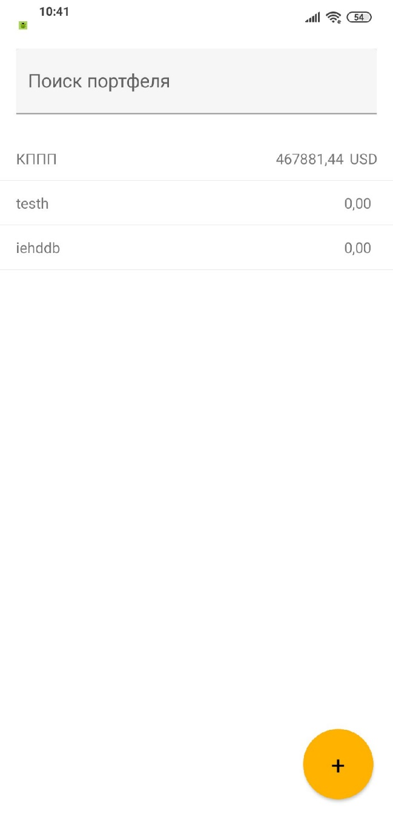

Рисунок 1. Главный экран приложения

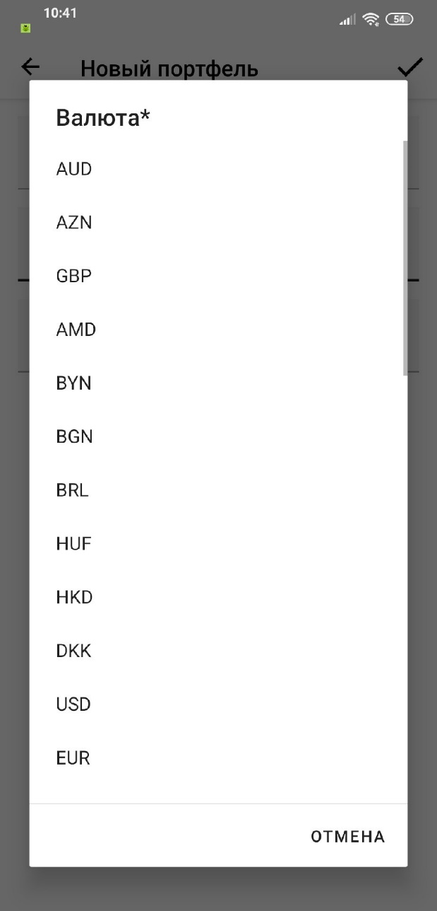

Рисунок 2. Добавление и редактирование информаици о портфеле.

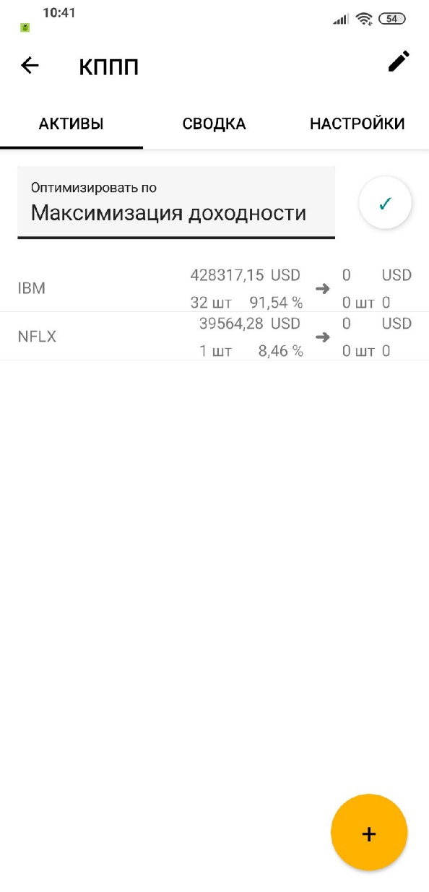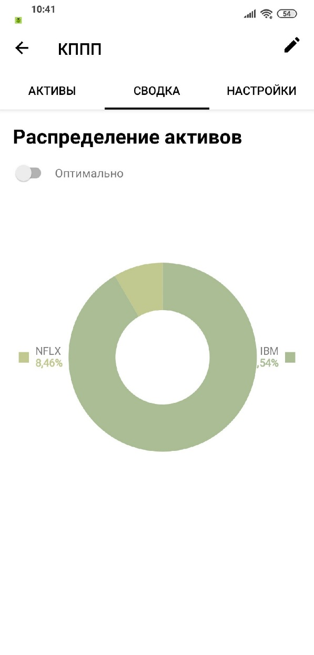

Рисунок 3. Экран просмотра информации о портфеле и содержащихся позициях.



Рисунок 4. Экран редактирования информации о позиции.

## Архитектура проекта

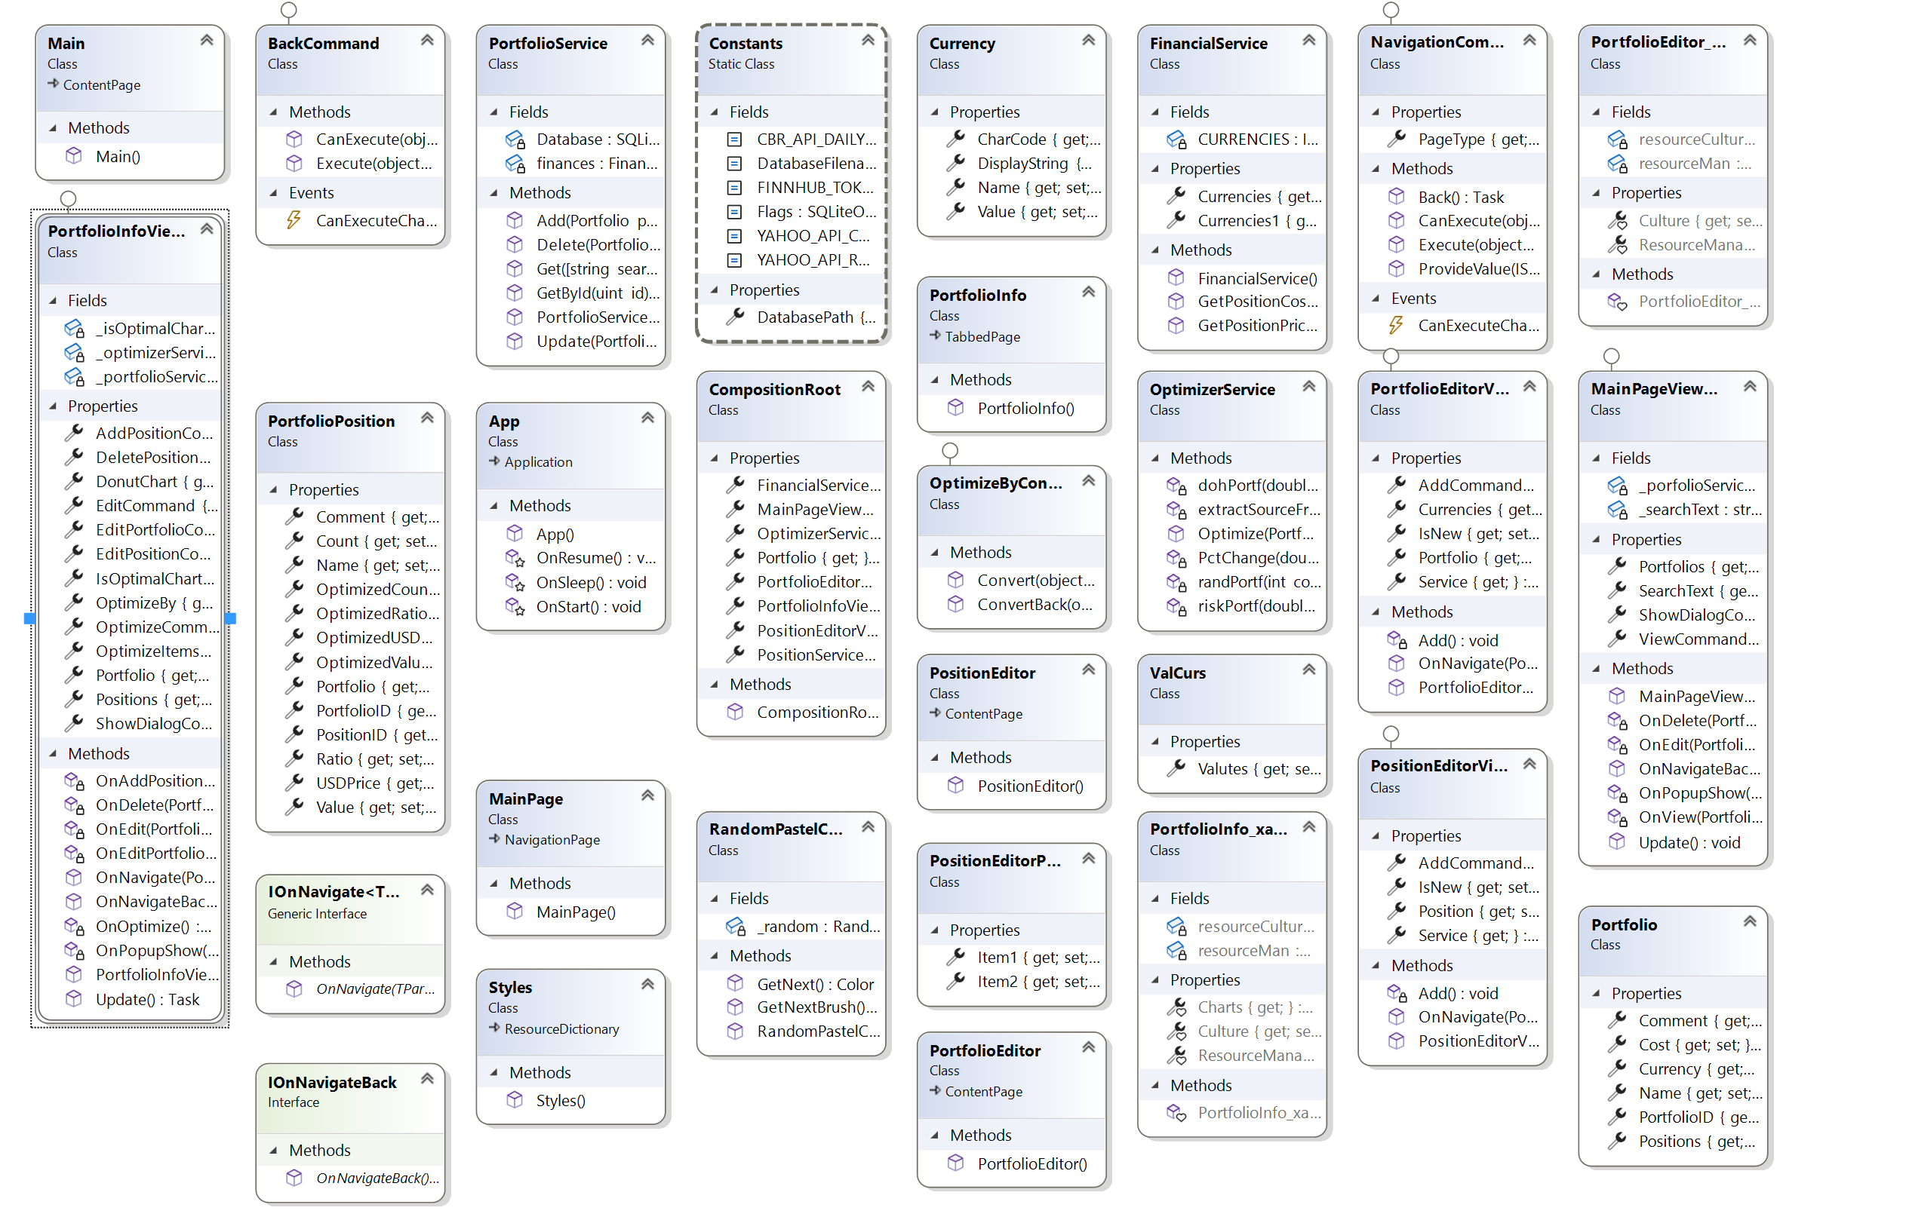

Рисунок 5. Диаграмма классов проекта Xamarin.Forms.

## Исходный код проекта